БУРМАЛДА
Асланова Яна | Консультант
Губанов Артём | Специалист по безопасности
Саберов Булат | Технический специалист
Хоменко Евгения | Руководитель
Чернышева Наталия | Документатор

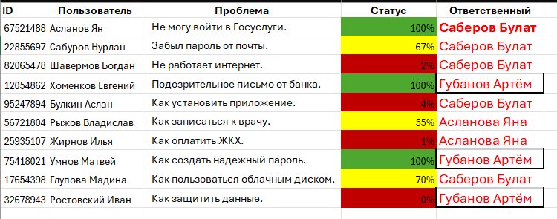
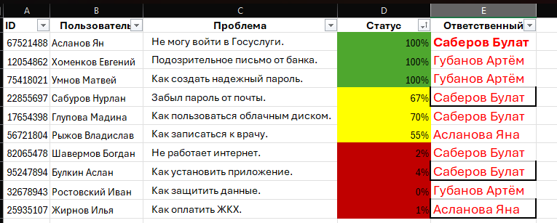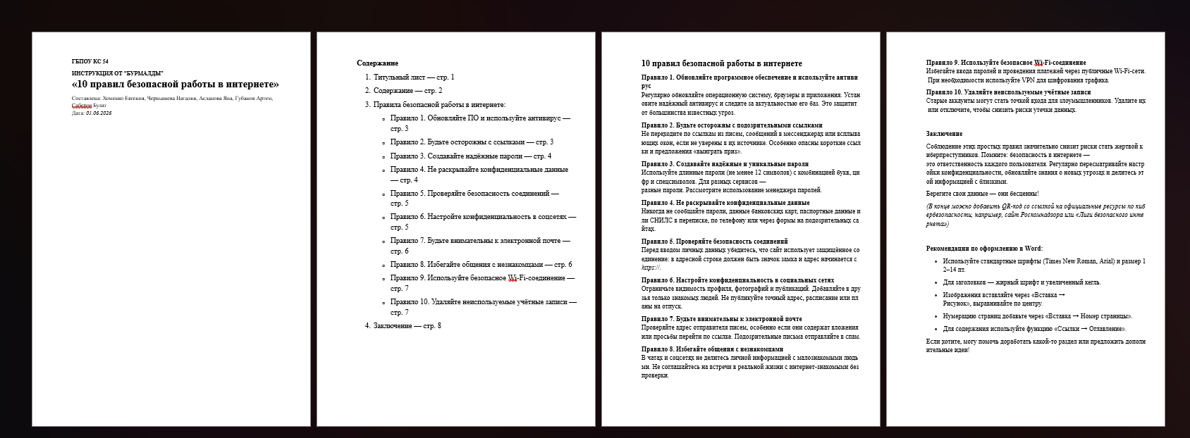
Кейс №1
Пенсионер не может войти в Госуслуги.
